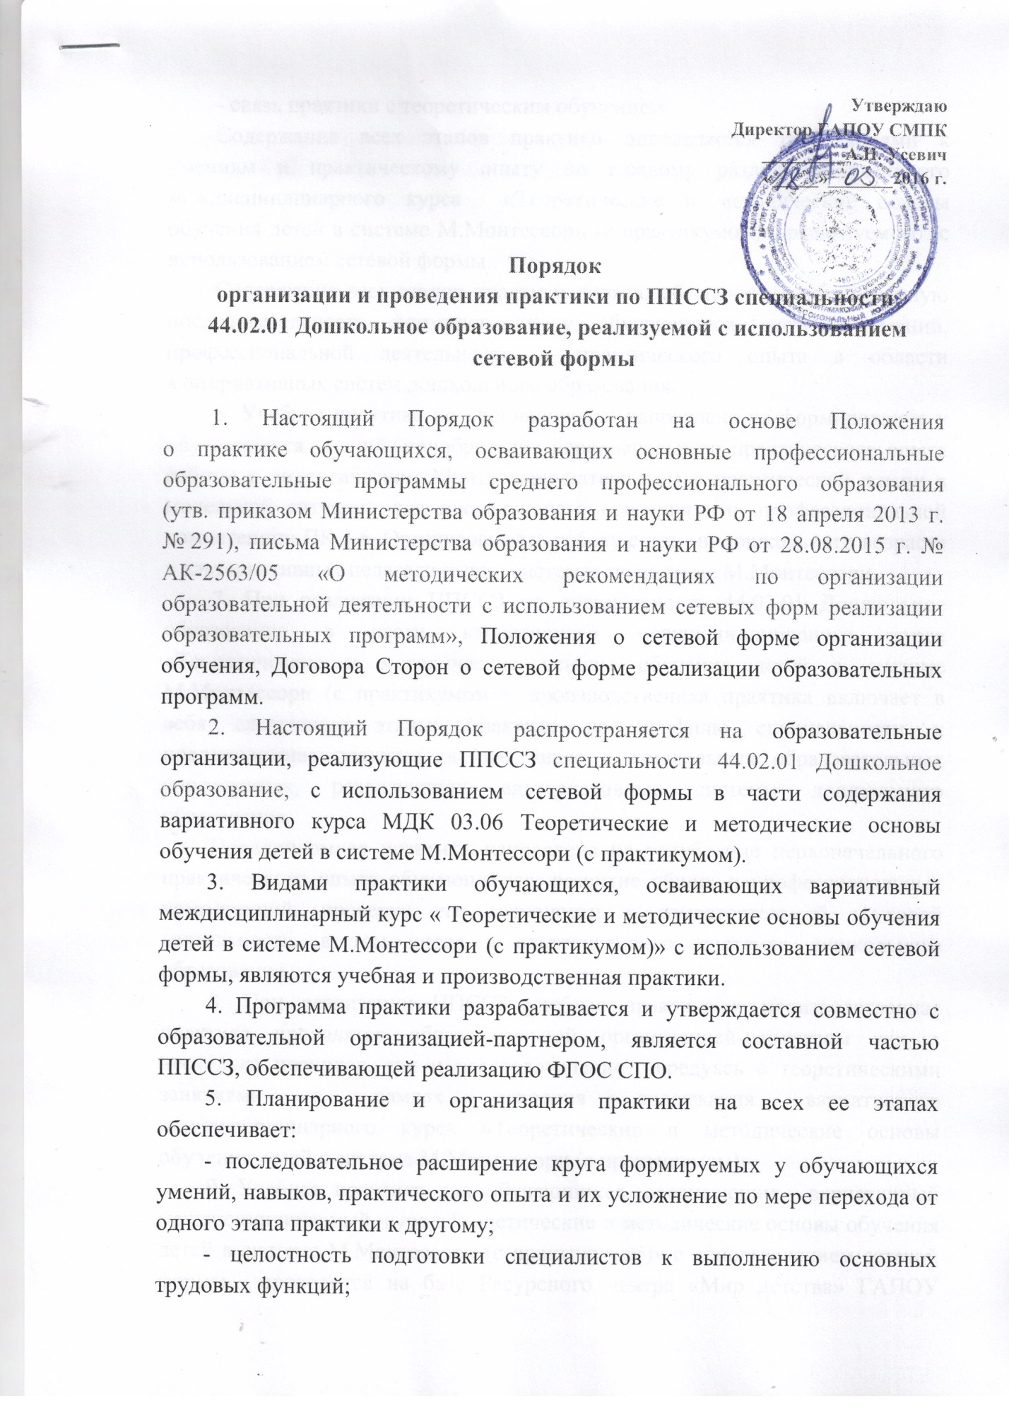

- связь практики с теоретическим обучением.
Содержание всех этапов практики определяется требованиями к умениям и практическому опыту по каждому разделу вариативного междисциплинарного курса «Теоретические и методические основы обучения детей в системе М.Монтессори (с практикумом)», реализуемого с использованием сетевой формы.
Содержание всех этапов практики должно обеспечивать обоснованную последовательность формирования у обучающихся системы умений, профессиональной деятельности и практического опыта в области альтернативных систем дошкольного образования.
6. Учебная практика по специальности направлена на формирование у обучающихся умений, приобретение первоначального практического опыта работы с дидактическим Монтессори-материалом в практической жизни в модельной ситуации для последующего освоения ими профессиональной компетенции ПК 3.6. Организовывать работу с детьми дошкольного возраста в альтернативных педагогических системах по системе М.Монтессори.
7. При реализации ППССЗ по специальности 44.02.01 Дошкольное образование в части вариативного междисциплинарного курса «Теоретические и методические основы обучения детей в системе М.Монтессори (с практикумом)», производственная практика включает в себя следующие этапы: практика по профилю специальности и преддипломная практика, в том числе в дошкольных образовательных учреждениях, реализующих альтернативные системы дошкольного образования.
Преддипломная практика направлена на углубление первоначального практического опыта обучающегося, развитие общих и профессиональных компетенций, проверку его готовности к самостоятельной трудовой деятельности, в том числе в альтернативных системах дошкольного образования.
8. При реализации ППССЗ учебная практика и производственная практика проводятся образовательной организацией-партнером как в несколько периодов, так и рассредоточенно, чередуясь с теоретическими занятиями в рамках освоения содержания вариативного междисциплинарного курса «Теоретические и методические основы обучения детей в системе М.Монтессори (с практикумом)».
9. Учебная практика для обучающихся, осваивающих вариативный междисциплинарный курс «Теоретические и методические основы обучения детей в системе М.Монтессори (с практикумом)» с использованием сетевой формы, проводится на базе Ресурсного центра «Мир детства» ГАПОУ СМПК в производственных зонах лаборатории Монтессори-педагогики, оснащенных специальным оборудованием и дидактическими материалами.
Учебная практика проводится под руководством монтессори-педагога, имеющего международный сертификат.
10. Учебная практика по вариативному междисциплинарному курсу «Теоретические и методические основы обучения детей в системе М.Монтессори (с практикумом)» с использованием сетевой формы, проводится на базе организации-партнера на основе договора, заключенного между образовательными организациями-партнерами.
12. Сроки проведения практики устанавливаются совместно образовательными организациями-партнерами в соответствии с ППССЗ и учебным планом.
Преддипломная практика проводится непрерывно после освоения учебной практики и практики по профилю специальности.
14. Образовательные организации-партнеры:
- совместно планируют и утверждают в учебном плане все виды и этапы практики в соответствии с ППССЗ с учетом заключенного Договора о сетевой форме реализации образовательной программы по специальности 44.02.01 Дошкольное образование в части освоения вариативного междисциплинарному курса «Теоретические и методические основы обучения детей в системе М.Монтессори (с практикумом)»;
- заключают договор на организацию и проведение практики, руководство практикой, определяют наставников;
- совместно разрабатывают и утверждают программу практики, содержание и планируемые результаты практики;
- контролируют реализацию программы практики и условия проведения практики, в том числе требования охраны труда, безопасности жизнедеятельности и пожарной безопасности в соответствии с правилами и нормами, в том числе отраслевыми;
- формируют группы в случае применения групповых форм проведения практики;
- совместно определяют процедуру оценки общих и профессиональных компетенций обучающегося, освоенных им в ходе прохождения практики, в том числе освоение профессиональной компетенции ПК 3.6. Организовывать работу с детьми дошкольного возраста в альтернативных педагогических системах по системе М.Монтессори;
- совместно разрабатывают и утверждают формы отчетности и оценочный материал прохождения практики.
15. Направление на практику оформляется распорядительным актом руководителя образовательной организации или иного уполномоченного им лица с указанием закрепления каждого обучающегося за организацией-партнером, а также с указанием вида и сроков прохождения практики.
16. Обучающиеся, совмещающие обучение с трудовой деятельностью, вправе проходить учебную и производственную практики в организации по месту работы по профилю осваиваемой профессиональной компетенции ПК 3.6. Организовывать работу с детьми дошкольного возраста в альтернативных педагогических системах по системе М.Монтессори.
17. Обучающиеся, осваивающие ППССЗ в период прохождения практики в организациях обязаны:
- выполнять задания, предусмотренные программами практики;
- соблюдать действующие в организациях правила внутреннего трудового распорядка;
- соблюдать требования охраны труда и пожарной безопасности.
18. Результаты практики определяются программами практики, совместно разрабатываемыми образовательными организациями-партнерами.
По результатам практики руководителями практики от организации-партнера формируется аттестационный лист, содержащий сведения об уровне освоения обучающимся осваиваемых общих и в частности профессиональной компетенции ПК 3.6. Организовывать работу с детьми дошкольного возраста в альтернативных, а также характеристика на обучающегося по освоению профессиональной компетенции в период прохождения практики.
19. В период прохождения практики обучающимся ведется дневник практики. По результатам практики обучающимся составляется отчет, который утверждается организацией.
В качестве приложения к дневнику практики обучающийся оформляет графические, аудио-, фото-, видео-, материалы, наглядные образцы изделий, подтверждающие практический опыт, полученный на практике.
20. Аттестация по итогам производственной практики проводится с учетом (или на основании) результатов ее прохождения, подтверждаемых документами соответствующих организацией-партнером.
Практика завершается дифференцированным зачетом (зачетом) при условии положительного аттестационного листа по практике руководителей практики от организации-партнера об уровне освоения профессиональных компетенций; наличия положительной характеристики организации на обучающегося по освоению общих компетенций в период прохождения практики; полноты и своевременности представления дневника практики и отчета о практике в соответствии с заданием на практику.
21. Результаты прохождения практики представляются обучающимся в образовательную организацию и учитываются при прохождении государственной итоговой аттестации.
Обучающиеся, не прошедшие практику или получившие отрицательную оценку, не допускаются к прохождению государственной итоговой аттестации.

